**Prérequis :**

Pour le fonctionnement de l'application :

* Navigateur Internet (Microsoft Egde, Google Chrome, Mozilla Firefox)
* Système Windows (Windows 10/11)
* Ordinateur n'ayant pas déjà un serveur web actif

Pour l'installation de l'application :

* Éditeur de texte type Notepad++ (Fournie dans l'archive)
* Range d'IP du réseau où se trouvent les appareils que vous voulez contrôler
* Nom des appareils du réseau que vous voulez rajouter
* Droit administrateur sur l'ordinateur où vous installez le logiciel

**Guide Installation :**

**Étape 1 :** Décompresser l'archive 'ApplicationControleReseau.zip'

**Étape 2 :** Rendez-vous dans le dossier que vous venez de décompresser et copiez le dossier 'ApplicationGestion' dans le répertoire où vous voulez le stoker (par exemple le Bureau) (Cercle rouge)

**Étape 3 :** Une fois le dossier copier. Rendez-vous dans le dossier et le répertoire 'www' et ensuite 'json' pour modifier le fichier 'listIP.json'

Pour éditer le fichier 'listIP.json' vous pouvez utiliser le logiciel Notepad++ que j'ai mis dans l'archive du logiciel

Ou un autre logiciel qui supporte les fichiers '.json' (comme Visual studio code)

**Étape 4 :** Si votre réseau ne correspond pas a la plage d'IP 192.168.0.0 a 192.168.0.255

Vous devez modifier le fichier 'listIP.json'

En respectant la syntaxe expliquée si dessous :

Voici le fichier 'listIP.json' :

Dans ce fichier on a le numéro des IP (encadré en rouge ) qui ne faut pas modifier

ET on trouve aussi les IP (encadré en vert) ce qu’il faut modifier pour correspondre à votre plage d'IP

**Étape 5 :** Une fois le fichier 'listIP.json' rempli lancer le serveur Web (Uwamp) en vous rendant à la racine du logiciel et en exécutant l'exécutable nommer 'UwAmp.exe'

En cas de confit de port sur Uwamp pour modifier le port utiliser sur le serveur web rendez-vous sur l'interface du serveur et appuyez sur le bouton 'Apache config'

Une fois dans l'interface si dessous changer le port de 'main-serveur' et de 'www.myhost-exemple.com' par un port différent que 80

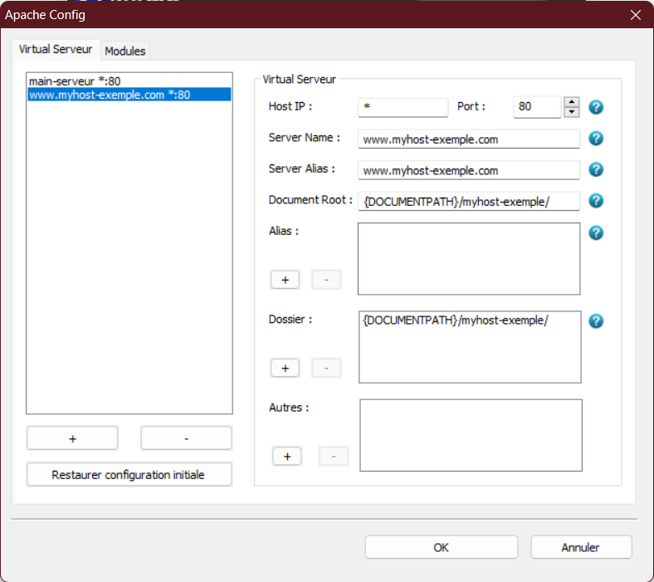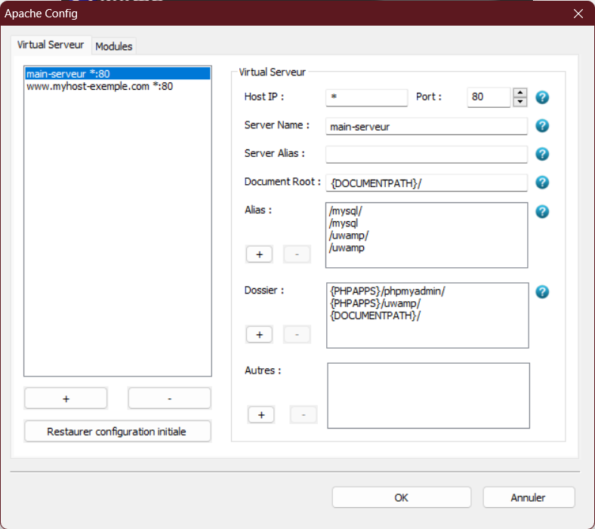

Si besoin, autoriser l'accès du pare-feu Windows au serveur

Vérifier que le serveur est bien lancé sur l'interface de Uwamp ainsi que la version de PHP installée sur le serveur est bien la 7.2.7

La bonne version de PHP et installer (en cas de mauvaise version, voir en fin de doc)

Le serveur est bien lancé

**Étape 6 :** Une fois tout vérifier lancer le site en appuyant sur le bouton "www site" ou taper l'adresse 'localhost' dans la barre d'adresse de votre navigateur internet

**NE PAS FERMER WAMP, réduire la fenêtre**

**Étape 7 :** Vérifier que l'interface web se lance correctement

Vérifier que le range d'IP que vous avez rempli ultérieurement à bien était pris en compte en vous rendant dans la section 'ajouter' et en appuyant sur la liste déroulante d'IP ( Si vous avez modifié la plage d'IP)

**Étape 8 (facultatif) (conseiller) :** Une fois le serveur et le site vérifiés, vous pouvez lancer le serveur au démarrage de l’ordinateur en utilisant la combinaison de touche ' Windows + r ' et en tapant dans la fenêtre exécuter 'shell:startup'

Une fois dans le dossier, créer un raccourci de l'exécutable 'UwAmp.exe'

Sélectionner l'emplacement du serveur avec le bouton 'Parcourir'

**Étape 9 (facultatif) (conseiller ) :** Vous pouvez créer pour l'utilisateur final un raccourci internet sur le bureau (de préférence) ou autre part qui permet d'ouvrir l'adresse 'localhost'

**Étape 10 (obligatoire) :** Rentrer tous les appareils que vous voulez contrôler en suivant la documentation utilisateur que vous pouvez atteindre en appuyant sur le bouton 'Documentation' qui se trouve en bas de la page d'accueil

**Cas mauvaise version de PHP installer :**

En cas de mauvaise installation de PHP il faut récupérer la bonne sur le dépôt de Uwamp serveur

Voici la procédure à suivre :

Démarrer Uwamp

Appuyer sur ce bouton

Une fenêtre comme ceci s'ouvrira il restera plus qu'à chercher la version de PHP7.2.7 et appuyer sur installer

Je n'exclus pas que le logiciel fonctionne avec des versions supérieures ou inférieures à la version 7.2.7 de PHP mais je ne peux pas garantir le fonctionnement de toutes les fonctionnalités de l'application